|  |  |  |
| --- | --- | --- |
| ACTA No. 4151.010.14.12.026 de 2019 | FECHA: | 15/ ago /2019 |
| HORA INICIAL: | 09:10 a.m. |
| HORA FINAL: | 10:25 a.m. |
| OBJETIVO: Socializar en el segundo evento de dialogo de la presente vigencia la ejecución de mantenimiento de la malla vial urbana y rural, obras de adoquines y Contribución por Valorización. | LUGAR: Biblioteca Pública de San Luis – Calle 71 # 1 A 10 - 50 | |

ASISTENTES: Ferney Camacho – Secretario de Infraestructura, Sandra Milena Satizabal Rivas – Subsecretaria de Infraestructura y Mantenimiento Vial, William Nobu Tanaka Tanaka – Subsecretario de Apoyo Técnico, Julian Alonso Flórez Gómez- Contratista SI, Gian Ludwig Bolaños Pipicano- Contratista S.I, William González Pérez- Contratista S.I, Lucy Janeth Rueda - Contratista S.I.

AUSENTES: N/A

INVITADOS: Comunidad – Santiago de Cali

ORDEN DEL DÍA:

1. Actividades Previas
2. Desarrollo y Gestión de la Segunda Actividad de Dialogo
3. Presentación de ejecución obras de mantenimiento vial a junio de 2019
4. Respuestas a inquietudes por parte de los asistentes a la Rendición de Cuentas
5. Informe de Resultados de Encuestas sobre ejecución obras de mantenimiento vial a junio de 2019
6. Tareas y compromisos establecidos en esta reunión.

DESARROLLO:

1. ACTIVIDADES PREVIAS

* El 21 de Junio de 2019 se convocó reunión a la Subsecretaria de Infraestructura y Mantenimiento Vial para establecer cronograma de trabajo para la Rendición de Cuentas Número 2 de la vigencia 2019, según Radicado No. 20194150300018374, la cual fue citada para el 25 de junio de 2019.
* Con Acta No. 4151.010.14.12.020 de 2019 se realizó mesa de trabajo, donde se llevó a cabo el siguiente orden del día:

1. Realizar la presentación de Rendición de Cuentas
2. Evaluar Cronograma de trabajo – Jornada de Rendición de Cuentas No. 2
3. Otros

1. Realizar la presentación de Rendición de Cuentas: En la presentación de la Rendición de Cuentas se socializó el marco legal, su definición, los elementos que lo conforman, su estrategia para la vigencia 2019 y su participación dentro del Plan Anticorrupción y de Atención al Ciudadano

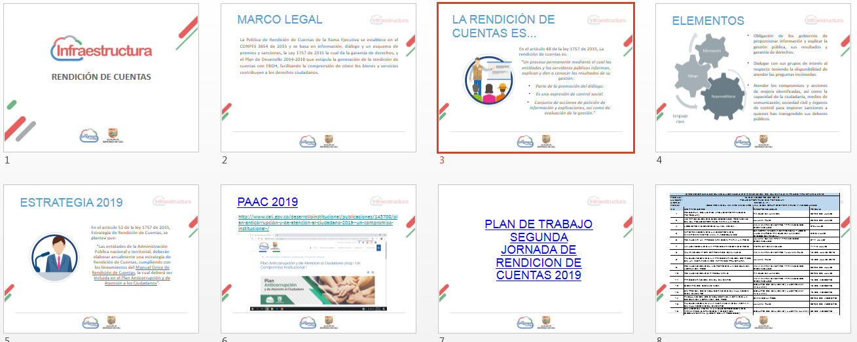

De acuerdo a su normatividad, la Política de Rendición de Cuentas de la Rama Ejecutiva se establece en el CONPES 3654 de 2015 y se basa en información, diálogo y un esquema de premios y sanciones, la Ley 1757 de 2015 la cual da la garantía de derechos, y el Plan de Desarrollo 2014-2018 que estipula la generación de la rendición de cuentas con EBDH, facilitando la comprensión de cómo los bienes y servicios contribuyen a los derechos ciudadanos.

Se socializó el concepto de rendición de cuentas, donde se define como un proceso permanente mediante el cual las entidades y los servidores públicos informan, explican y dan a conocer los resultados de su gestión, igualmente como una obligación de las entidades y de los servidores públicos del orden nacional, territorial o de las otras ramas del poder público, de informar, dialogar y dar respuesta clara, concreta y eficaz a los intereses y peticiones de la ciudadanía, organizaciones y grupos de valor sobre la gestión realizada, los resultados de sus planes de acción y el respeto, garantía y protección de los derechos.

Igualmente se socializó sobre los elementos que la componen como son:

* Obligación de los gobiernos de proporcionar información y explicar la gestión pública, sus resultados y garantía de derechos.
* Dialogar con sus grupos de interés al respecto teniendo la disponibilidad de atender las preguntas incómodas.
* Atender los compromisos y acciones de mejora identificadas, así como la capacidad de la ciudadanía, medios de comunicación, sociedad civil y órganos de control para imponer sanciones a quienes han transgredido sus deberes públicos.

Como estrategia en el año 2019, en el artículo 52 de la ley 1757 de 2015, Estrategia de Rendición de Cuentas, se plantea que:

“Las entidades de la Administración Pública nacional y territorial, deberán elaborar anualmente una estrategia de Rendición de Cuentas, cumpliendo con los lineamientos del Manual Único de Rendición de Cuentas, la cual deberá ser incluida en el Plan Anticorrupción y de Atención a los Ciudadanos”.

Se socializó con los presentes que la rendición de cuentas es una oportunidad para que se la sociedad evidencie los resultados del cumplimiento del propósito fundamental (misión, razón de ser u objeto social) para el cual fue creada la entidad y la entrega efectiva de bienes y servicios orientados a satisfacer las necesidades o problemas sociales de sus grupos de valor. Así mismo, permite visibilizar las acciones que desarrolla para el cumplimiento de los derechos de los ciudadanos y su contribución a la construcción de la paz.

1. Evaluar Cronograma de trabajo – Jornada de Rendición de Cuentas No. 2: Se evaluó la propuesta de las actividades a desarrollar para la próxima Rendición de Cuentas de la secretaría de Infraestructura programada para el día 15 de Agosto de 2019, en éste cronograma de actividades se asignaron los responsables, así como el sitio estratégico para realizar la rendición, siendo inicialmente propuesto el Polideportivo de Petecuy.

Según Acta No. 001 con fecha Febrero 8 de 2019 se conformó el siguiente equipo articulador para la Rendición de Cuentas, Lourdes Salamanca Carrillo – Asesora Contratista, William Gonzales – Contratista, Lucy Janeth Rueda - Contratista, Francisco Domínguez Gaviria – Contratista SI para definir plan de trabajo.



Se definió por parte del equipo articulador realizar la segunda actividad de rendición presencial y virtual, cumpliendo así con lo expuesto por la subdirección de Trámites y Servicios en la reunión del pasado 26 de febrero del 2019.

Se definió en el plan de trabajo las Actividades de Dialogo a desarrollar así:

La segunda rendición de Cuentas se realizaría el día jueves 15 de agosto de 2019, lugar Biblioteca Pública de San Luis – Calle 71 # 1 A 10 - 50 de forma presencial con transmisión en vivo a través de las redes sociales facebook y twitter, el tema definido a tratar es la ejecución de mantenimiento de la malla vial urbana y rural, obras de adoquines y Contribución por Valorización.

1. Como otros temas se refirió al cumplimiento del Plan de mejoramiento de la Auditoría No. 14 de Seguimiento al Plan de Mejoramiento de la Auditoría No. 57 de la vigencia 2018, en el que se asignó a Gian Bolaños para la elaboración y posterior publicación del informe de Rendición de Cuentas dentro de los diez días hábiles posteriores a la Rendición.

También se hizo un breve recuento del concepto de rendición de cuentas la cual se entiende como una obligación de las entidades y de los servidores públicos del orden nacional, territorial o de las otras ramas del poder público, de informar, dialogar y dar respuesta clara, concreta y eficaz a los intereses y peticiones de la ciudadanía, organizaciones y grupos de valor sobre la gestión realizada, los resultados de sus planes de acción y el respeto, garantía y protección de los derechos.

Se enfatizó en que la rendición de cuentas es una oportunidad para que se la sociedad evidencie los resultados del cumplimiento del propósito fundamental (misión, razón de ser u objeto social) para el cual fue creada la entidad y la entrega efectiva de bienes y servicios orientados a satisfacer las necesidades o problemas sociales de sus grupos de valor. Así mismo, permite visibilizar las acciones que desarrolla para el cumplimiento de los derechos de los ciudadanos y su contribución a la construcción de la paz.

Del 1 al 13 de agosto de 2019 se realizó la difusión de la convocatoria. (Como canales de socialización de la información se implementa el uso de la página web del Organismo, Instancia secretaria de infraestructura, redes sociales (Twitter, Facebook, grupos de chat de los Gestores sociales y viales del organismo).

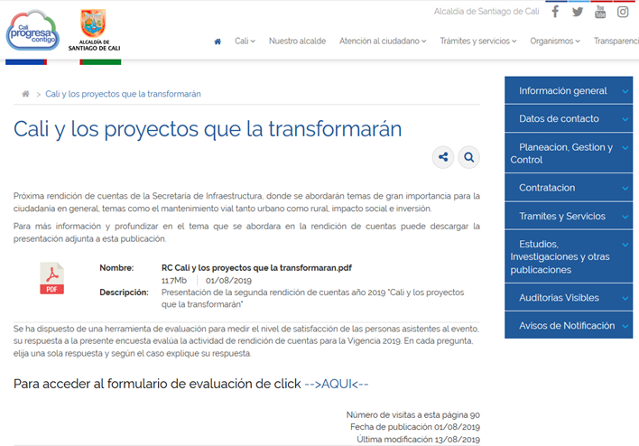

* Se realiza tarjeta de invitación a la Actividad de dialogo la cual se publica por medios electrónicos y todos los canales de comunicación.

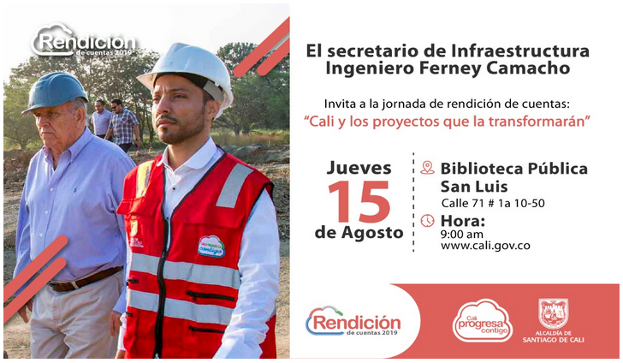

* Se informó en medios de comunicación sobre la ejecución de obras de mantenimiento vial en corregimientos.

<https://90minutos.co/tropa-bacheton-comenzo-trabajos-mantenimiento-vial-buitrera-14-06-2019/>

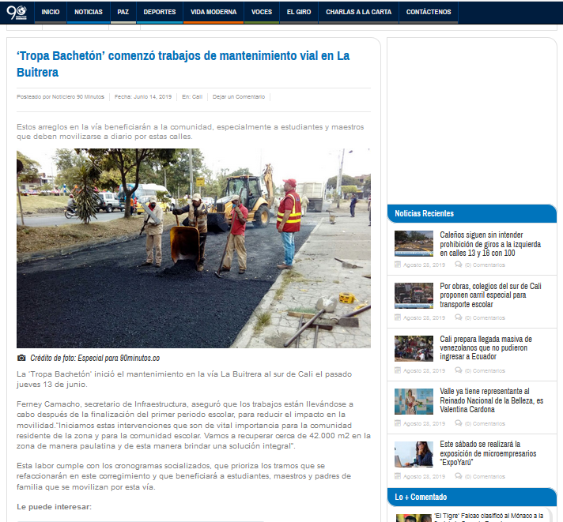

* Comunicación por redes sociales

<https://www.facebook.com/infraesCali/videos/1302391119923285/>

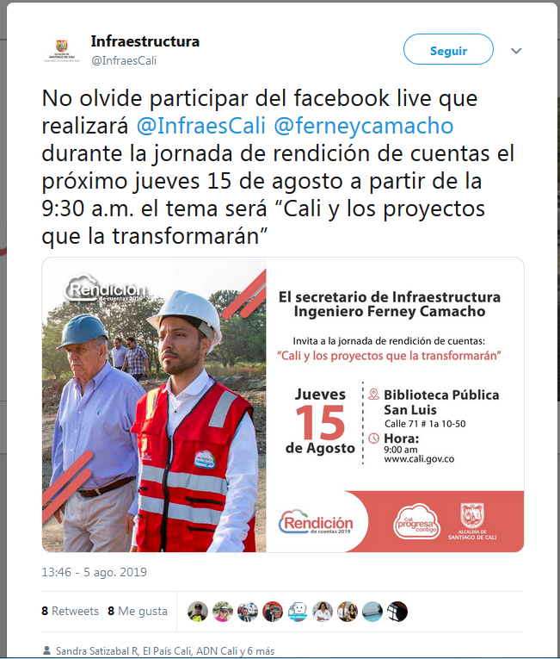

* Publicación en la Instancia de la Secretaria de Infraestructura

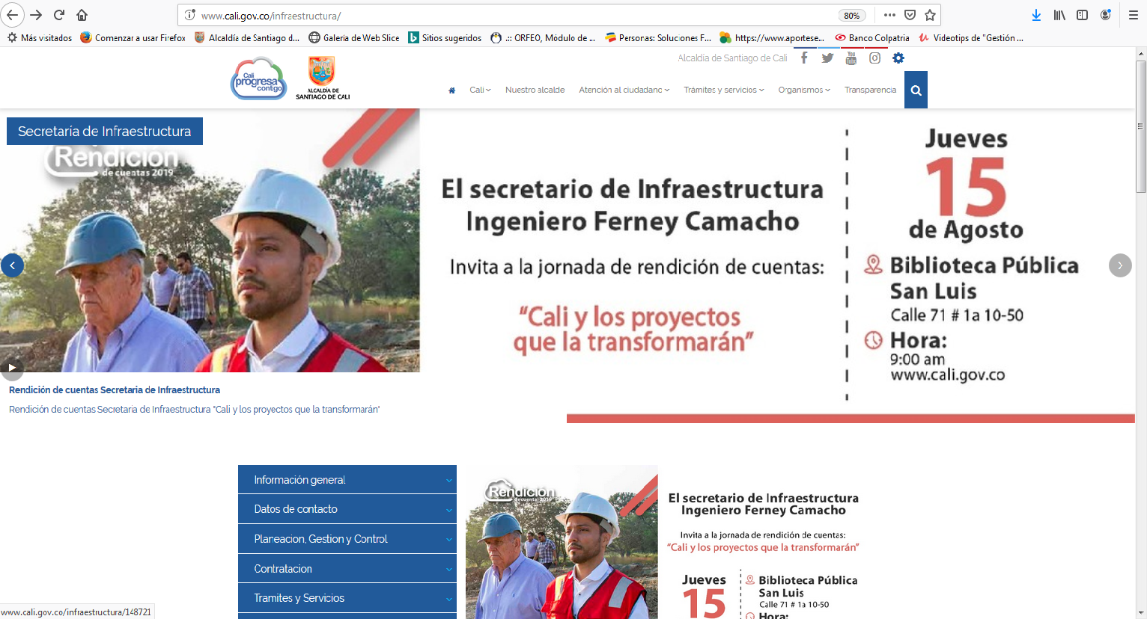

* Socialización por la página de la alcaldía sobre proceso licitatorios para la ejecución de obras de mantenimiento

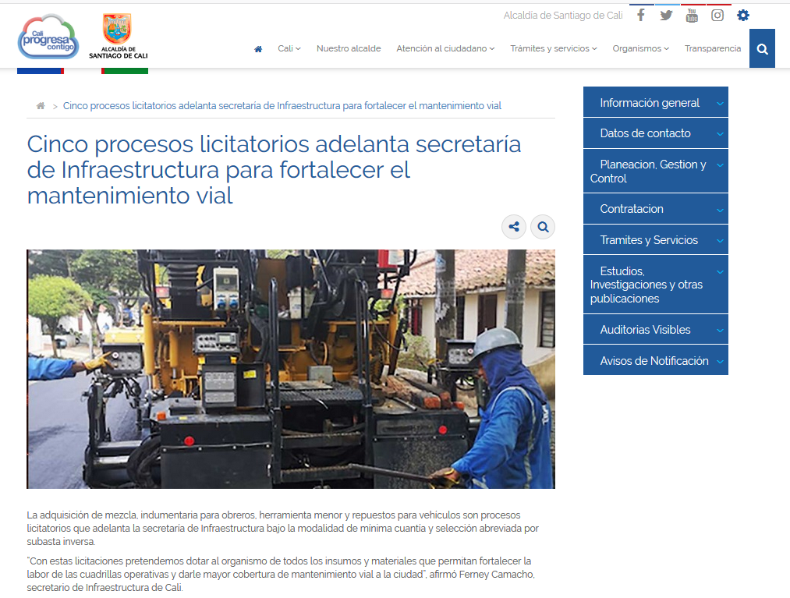

Adicional a estas convocatorias y divulgación se realizó a través del correo institucional invitación a todos los Organismos pertenecientes a la Administración central.

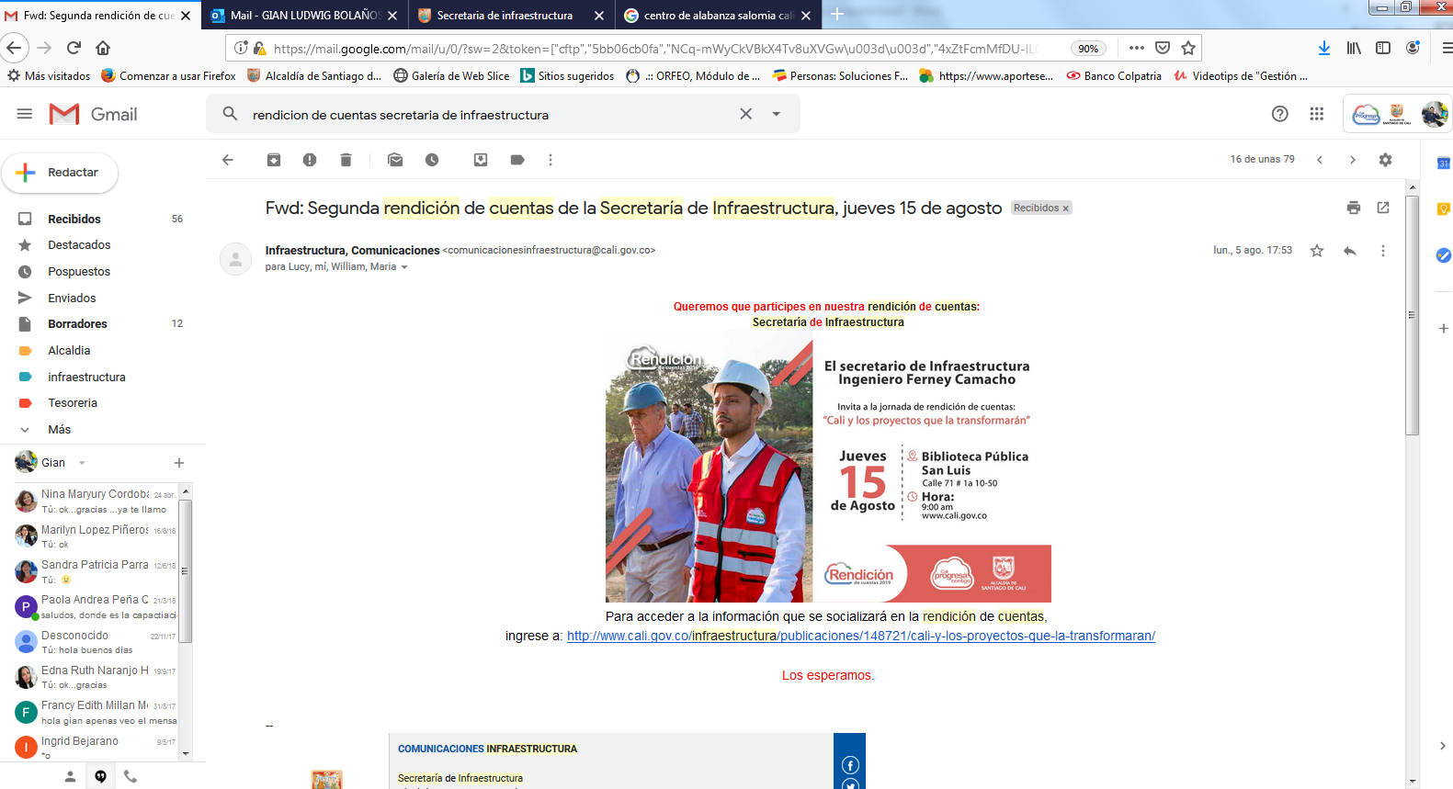

Del 16 al 28 de agosto se realizará la consolidación de los resultados de la Actividad de Dialogo.

1. DESARROLLO Y GESTION DE LA ACTIVIDAD DE DIALOGO
2. SALUDO

* Se da la bienvenida a todos los asistentes, líderes comunales, representantes de las juntas de acción comunal, de las juntas administradoras locales, funcionarios, medios de comunicación y a quienes nos acompañan a través de las redes sociales Facebook y twitter, se da la presentación de los funcionarios: el secretario de infraestructura, Ferney Camacho; la subsecretaria de infraestructura y mantenimiento vial, Sandra Milena Satizabal; el Subsecretario de Apoyo Técnico: William Nobu Tanaka Tanaka.

1. LA DINAMICA DE LA RENDICION SERA DE LA SIGUIENTE MANERA

* Se da inicio al segundo evento de dialogo de la Secretaria de Infraestructura vigencia 2019, dando la bienvenida a todos los asistentes y comunidad en general del Municipio de Santiago de Cali, para lo cual se procede a leer el orden del día distribuido en 4 ejes temáticos:

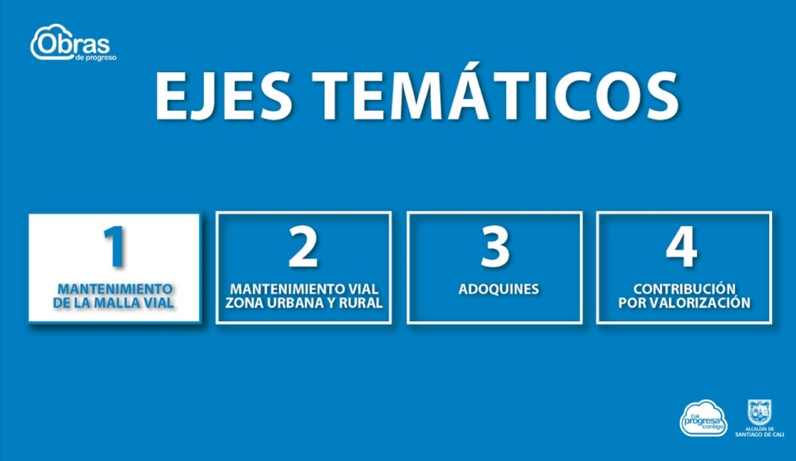

Se informó que la presente Rendición de Cuentas está dada conforme a lo establecido en el Artículo 78 de la Ley 1474 de 2011 y en el documento CONPES que da los lineamientos.

Se informa que el presente evento muestra la ejecución del mantenimiento vial en la zona urbana y rural por parte de la Secretaria de Infraestructura al mes de junio de 2019 y la presentación de la mesa principal así:

Ferney Camacho – Secretario de Infraestructura, Sandra Milena Satizabal Rivas – Subsecretaria de Infraestructura y Mantenimiento Vial, William Nobu Tanaka Tanaka- Subsecretario de Apoyo Técnico.